DR61型光泽度仪使用说明

一、参照标准及适用范围
DR61型光泽度仪是遵照ISO-2813,GB9754，GB9966，GB/T13891国家标准,设计生产的高精度、小型化光泽度仪，适用于涂料、油漆、油墨、塑料、石材、地板、陶瓷、纸张、木器家具表面等镜向光泽度的测量。

二、仪器技术指标
仪器指标符合国家计量检定规程JJG 696一二级光泽度仪标准。
1、测量范围：0.0-199.9光泽单位（Gs）
2、示值误差：±1.2光泽单位(Gs)
3、稳定度：0.4(Gs)/30分钟
4、投射角度：60°C
5、测量窗口尺寸：14×28mm
6、仪器尺寸：110×38×70 （mm）
7、工作电源：二节7号电池
8.使用环境：温度：0°C~40°C；相对湿度：不超过85%
9、仪器净重：300g

三、仪器使用方法：
仪器为智能全自动连续测试，使用时只需按下开机键“ON/OFF”，把仪器放在被测物表面，仪器自动测出该处的光泽度值并在显示屏上显示。
操作步骤：按下开机键“ON/OFF”，开机后，将光泽仪平放在随机配送的标准板上，（标准板要擦试干净），按下CAL键进行校准;再将仪器放在被测物体上测试即可。

四、仪器校准
在开机状态下把仪器放在标准板上测量（为了保证精度，校准时请保持标准板干净），当测量出的数值与标准板数值差大于1.2GS（GU）时，把仪器放在标准板上，按下“CAL”键进行校准,仪器会嘀的一声响，校准成功。
如测量数据有偏差时，可通过以下操作修正：长按CAL键五秒，仪器进入调整菜单，显示屏上会轮流显示“+”“－”符号， 如需要微调度数时，待显示屏上显示“+”时，按CAL键，仪器会往上加1 GS，反之以此类推。调整后，等五秒，自动跳转入测试状态。
校准后将仪器放置被测物体表面，即可自动测试该物体的光泽度。

五、注意：
本仪器使用两节7号碱性电池，打开电池盖后，将电池按正负极标志（见电池盒内）装好，请不要装反。如果出现低电压指示，请更换电池.长时间不用请将电池取出,避免漏液。

机体：
- 本仪器属于光学精密仪器，应该避免剧烈撞击。并尽量放置在干燥、清洁的环境中使用；不用时，请将检测窗口朝下放置，以免测量腔内藏污；测量完毕，请务必关闭电源，把仪器装入仪器箱内置于较干净地方，以备下次测量。

- 测量技巧：
- 从温度较低的地方到温度较高的地方（如冬天室外到室内），请稍等片刻在进行测量。（因光学镜片从温度低的地方到温度高的地方镜片表面会结雾）
- 请不要在太阳光直射被测品的环境下进行测量，以免测量值受到影响。

- 恢复出厂设置：
当仪器测量时出现异常情况时，可恢复出厂设置，操作如下：开机后，长按CAL键5秒钟，听到嘀嘀两声后，显示屏出现“+”“-”轮流跳动时，关机，重新开机即可正常操作。若恢复出厂设置仍存在问题，请与厂商或经销商联系。

仪器配置清单：
主机一台，标准板一块，7号电池两节，清洁布一张，说明书一份，合格证一份，仪器箱一个。

仪器保修一年（非正常使用造成损坏除外），终身维修。
如有问题请与厂商或经销商联系。

广州市东儒电子科技有限公司

广州市东儒电子科技有限公司
电话：020-28908272
传真：020-29162325
http://www.dr1718.com
地址：广州市天河区珠村东橫三路4号2A18室

DR61光泽度仪
使用说明书
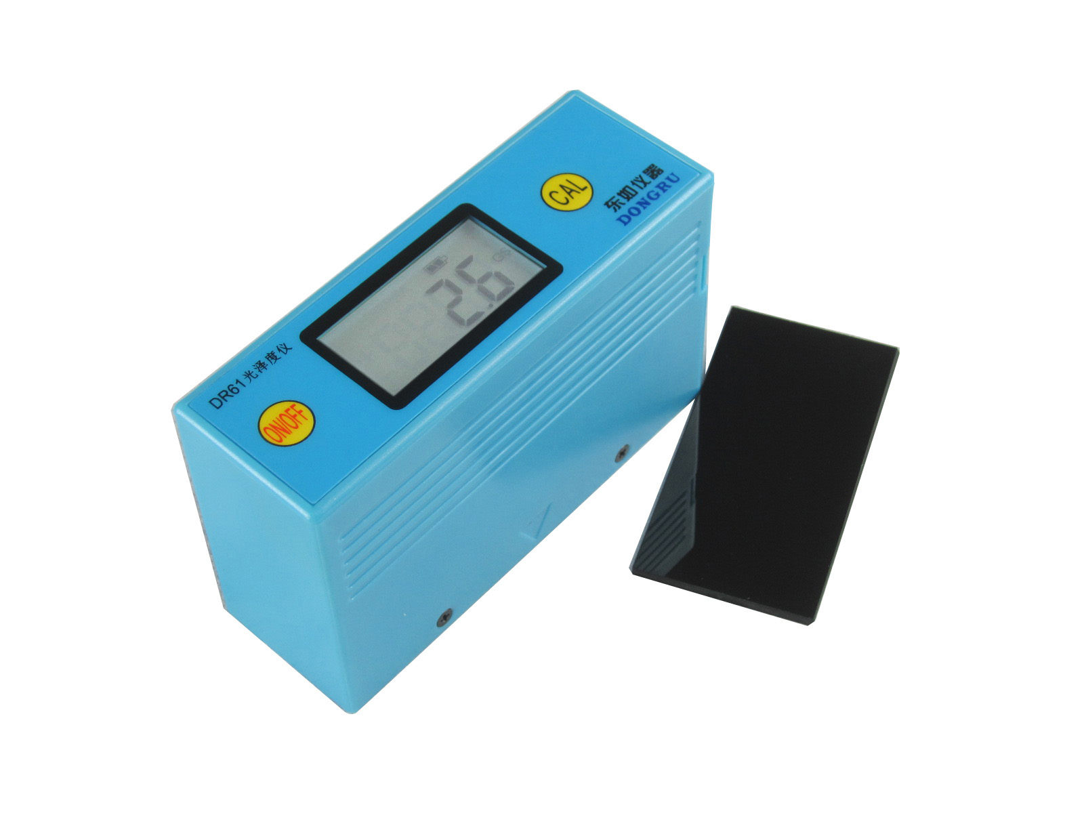

使用前请阅读此说明书

广州市东儒电子科技有限公司

